Kosinova věta
1)
2)
3)Herovo dopočet
4)
5)
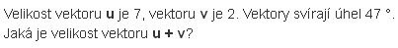
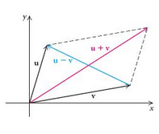
6)

7)
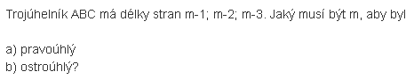
8)

9)
10)

